

本科毕业实习报告

姓 名： 舒金瑞
学 号： 1705990433
专 业： 网络工程
学 院： 信息学院
本校指导教师： 赵蕾
实习单位指导教师： 徐靖杭

完成日期：2021年4月9日

西安财经大学教务处 制

注： 本与实习报告装订在一起。
实习报告名称 |  | 西安比特教育科技社区论坛测试与维护实习项目
实习时间 |  | 2021年3月1日至 2021年4月9日 共6周
实习单位 |  | 西安比特教育科技有限公司
实习地点 |  | 陕西省西安市长安区郭杜街办学府大街鹏润悦秀城3层10306号
本校指导教师 |  | 赵蕾 | 职称 | 讲师 | 学院 | 信息学院
实习单位指导教师 |  | 徐靖杭 | 职称 职务 | 讲师 | 所在单位 | 西安比特教育科技有限公司
实习内容（后附实习报告） | 1.负责比特科技教育公司比特社区论坛日常测试工作  2.与开发、产品进行日常需求分析、用例评审等工作  3.设计测试用例、对需求进行功能测试、冒烟测试、回归测试等工作  4.与开发对接测试任务、跟进BUG等工作
指  导  教  师  评  语  及成绩 | 成绩： 签字（盖章）：  年 月 日
系所意见 | 签字（盖章）：  年 月 日

西安财经大学
实习实践报告
姓名 | 舒金瑞 | 性别 | 男 | 学号 | 1705990433
分院 | 信息学院 | 专业 | 网络工程 | 班级 | 2017级网络工程2班
实习  单位 | 西安比特教育科技有限公司 | 实习  岗位 | 测试实习生 | 实习  时间 | 2020-03-01- 2021-04-09
实习单位主要负责人姓名 |  | 张鹏伟 |  | 联系方式 | 15596668862
实习单位指导教师姓名 |  | 徐靖杭 |  | 联系方式 | 13201509964
实习单位地址 |  | 陕西省西安市长安区郭杜街办学府大街鹏润悦秀城3层10306号 |  | 企业邮箱 | zpw@bitedu.tech
实习单位简介：

西安比特教育科技有限公司于2015年05月15日成立。法定代表人杨斌，公司经营范围包括：一般项目：技术服务、技术开发、技术咨询、技术交流、技术转让、技术推广；教育咨询服务（不含涉许可审批的教育培训活动）；软件外包服务；软件开发；信息技术咨询服务；计算机系统服务；网络技术服务；互联网数据服务；市场调查；计算机软硬件及辅助设备零售；互联网销售（除销售需要许可的商品）；软件销售；住宅室内装饰装修；科技中介服务；会议及展览服务；信息系统集成服务等
西安比特教育科技社区论坛测试与维护实习项目

实习内容及时间安排：（内容较多时可增加页面。标题4号，宋体，左起顶格。内容小4号，宋体。）

- 主要任务与目标：
主要任务：跟进比特教育科技公司的日常需求分析以及测试任务
目标：丰富自己的社会经验、提高自身的专业技能、让学生更真实的接触社会，了解社会的真实情况，为以后就业打下基础。

- 主要内容与基本要求：
主要内容：
1.负责比特科技教育公司各平台日常测试工作
2.与开发、产品进行日常需求分析、用例评审等工作
3.设计测试用例、对需求进行功能测试、冒烟测试、回归测试等工作
4.与开发对接测试任务、跟进BUG等工作

基本要求：
1. 试用期内出勤率不得低于90% (出勤率=出勤天数/应出勤天数(试用期内));
2.及时、有效的完成试用期工作任务，达到业绩要求，并通过试用期转正评价、考核;
3.遵守公司各项管理制度、管理规定，未出现违规行为;
4.及时参加公司组织的新员工培训，新员工考试成绩合格;
5.诚实可信，保证所有提供的材料真实、有效，无任何虚假行为;
6.具备满足职位需求的专业知识和实际操作技能;
7.具备《职位说明书》要求的内容

三、计划进度：
第1周：与企业导师沟通交流，沟通实习期间任务
第2周-第3周：熟悉公司主要业务，熟悉开发环境和需求
第4周-第5周：进行系统的整体的开发、迭代、测试工作
第6周：进行实习总结、并撰写实习报告和心得总结工作
实习情况汇报：
(请按实习时间或实习内容顺序进行陈述。要求2000字（包括图表）以上，小4号宋体，行距18～22磅)

Ⅰ进入公司首先需要了解公司对测试工程师的定位，测试工程师人员的职责：
1、基本功过硬
这里的基本功指的是测试工程师的业务能力，质量、化验、工艺规程、操作规程、设备方面的知识，也就是传说中的“人机料法环”，都要了解、都要掌握。
2、搞好人际关系
人际关系很重要，测试工程师也是如此，既要有原则，也要讲究方法，这样工作起来会事半功倍。作为一个测试工程师，“心”要大，要有“宰相肚里能撑船”的大度。
工作中发生了矛盾，测试工程师要找机会与当事人和解，要用不卑不亢的语气，给车间人员讲解当时为什么那样要求，争取达成共识，以后工作起来会很好沟通。
3、认真、严谨、细心
测试工程师是压力大的工作，应该平时给自己解解压。但是一旦进入工作，就要保持认真严谨的工作态度，这是最起码的要求。
这三点体现在以下事情上：监控车间生产时，是否不苟言笑，严格要求车间员工按照操作规程操作，而不是姑息他们；清场检查时，是否细致认真，不留死角，而不是“差不多”得了；填写记录和签名时，是否马马虎虎，经常写错；现场检查或者审核记录时，能够发现应该发现的问题。
4、树立威信
作为测试工程师，我们就是车间的一道质量关，如果我们不坚持原则，给车间某些行为开绿灯，那我们就是不负责任，你就对不起测试工程师这个职位，而且当你多次坚持原则后，你会发现你变的有威信了。你在车间心目中不再是那个可有可无的人，而是一个坚持原则、把控质量的“重要人物”。
5、测试工程师是一个团队
测试工程师一定要成为一个团队，而不仅仅是几个人组成的团伙儿。测试工程师在车间的工作压力很大，所以一定要“抱团”，在遇到质量问题时要站在一起，日常监控时标准要一致。
6、测试工程师需要领导的支持
测试工程师在车间的位置很尴尬，管理权力没有车间主任大，也没什么实权；技术能力赶不上工艺员，这也是测试工程师在车间没地位的原因之一。
所以测试工程师首先需要领导的支持，明确测试工程师的定位，测试工程师不仅仅是一个“在现场溜达的人”，不仅仅是一个“卫生员—检查清场者”，不仅仅是一个“随意签字者”，而需要做一个“裁决者”。

Ⅱ了解常见的测试工具
作为一名合格的测试人员，需要在平时的测试工作中熟练使用各种常见的测试工具，这样可以帮助我们快速的完成迭代任务，减少不必要的时间消耗，为公司也能创造更大的利益，例如Jmeter、Fiddler、selenium、LoadRunner等测试工具，借助他们可以快速完成测试任务的迭代，减少人力成本的大量投入，同时也可以减少人为错误的发生，从而减少一些重大的认为措施而造成的巨大事故。

软件缺陷管理、接口测试、性能测试：
常见的软件缺陷管理工具有禅道，接口测试工具有Jmeter、Postman、Fiddler、SoapUI等
性能监控测试：
常见的性能监控工具有Application Manager、JVisualIVM、nmon、Spotlight等
APP检测、安全测试、通用工具测试：
常见的APP检测工具有Emmagee、GT
常见的安全测试工具有Appscan、AWVS、Nessus、Kali
常见的通用测试工具有：Fiddler、IE-F2

自动化测试、数据测试工具：
常见的自动化测试工具有：Appium、Selenium、Jenkins、Ftest
常见的数据测试工具有：datacompare Toad for oracle 、Kettle、dataFactory

Ⅲ 熟练使用一门开发语言
做功能测试的同时，要为了日后的长远发展而考虑，功能测试相对的技术含量和竞争力不是特别大，所以在工作的同时我们也要时刻保持充电的状态，向更高端的白盒测试、自动化测试、测试工具研发靠近，在这的前提都是需要你懂的代码的编写、调试等，首先要学会C语言家族中的C/C++、Java等等，然后可以再学Python的自动化测试的语言，帮助你在日后的成长中可以快速编写测试脚本，省去大量的功能测试的时间，省去了人力成本，也可以快速完成版本迭代等工作。

Ⅳ 实习公司完成的任务
- 负责比特科技教育公司比特社区Web平台的日常测试工作，与开发、产品进行日常需求分析、用例评审等工作，设计测试用例、对需求进行功能测试、冒烟测试、回归测试等工作，与开发对接测试任务、跟进BUG等工作。

西安比特科技教育公司的比特社区Web平台是针对比特科技的培训学生以及老师发布技术、生活、学习、校招等话题的对话交流平台。

功能测试：

比特社区主页面

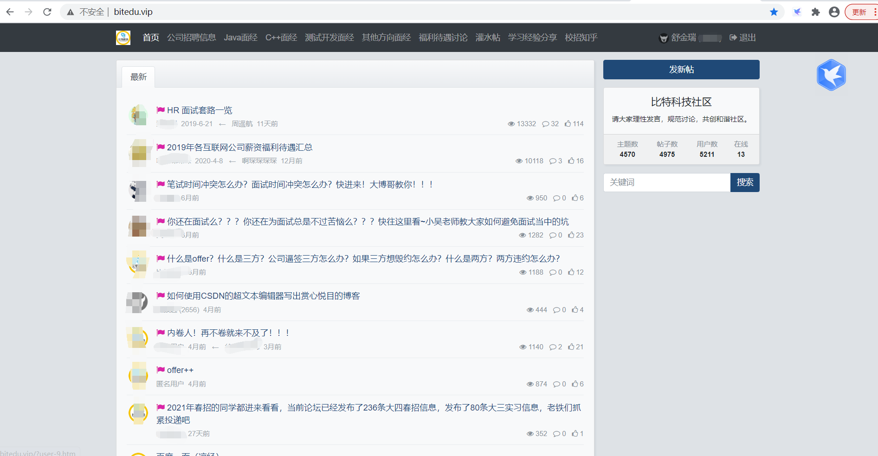
社区主页面测试主要针对UI设计师对Web界面的布局和模块的对比测试。

针对比特社区用户登录测试
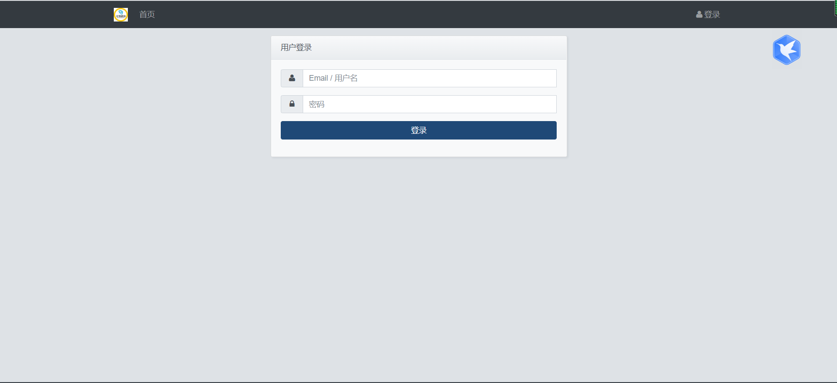
登陆测试主要分为教师登录、学生登陆、第三方登录，目前暂时不支持第三方的登录，所以如果信息和密码正确，但提示信息未录入的话，可能需要联系客服进行信息录入。

针对社区发新帖进行基础功能测试

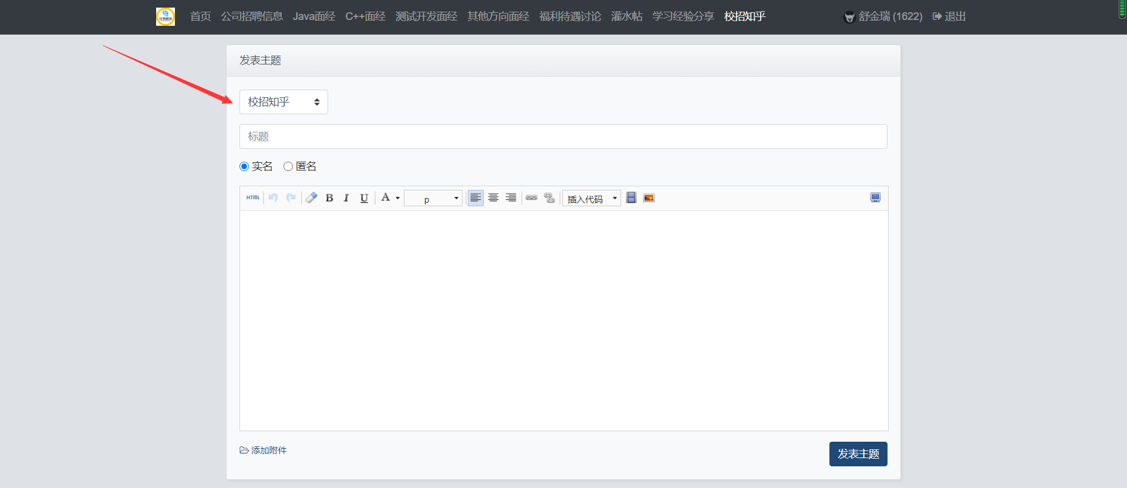
对发新帖的测试主要包括模块选择、标题、添加附件、字体大小和正确性、以及是否可以正常的匿名、实名发布、还有就是发表主题后是否出现乱码等现象。

进行关键字搜索模糊匹配测试
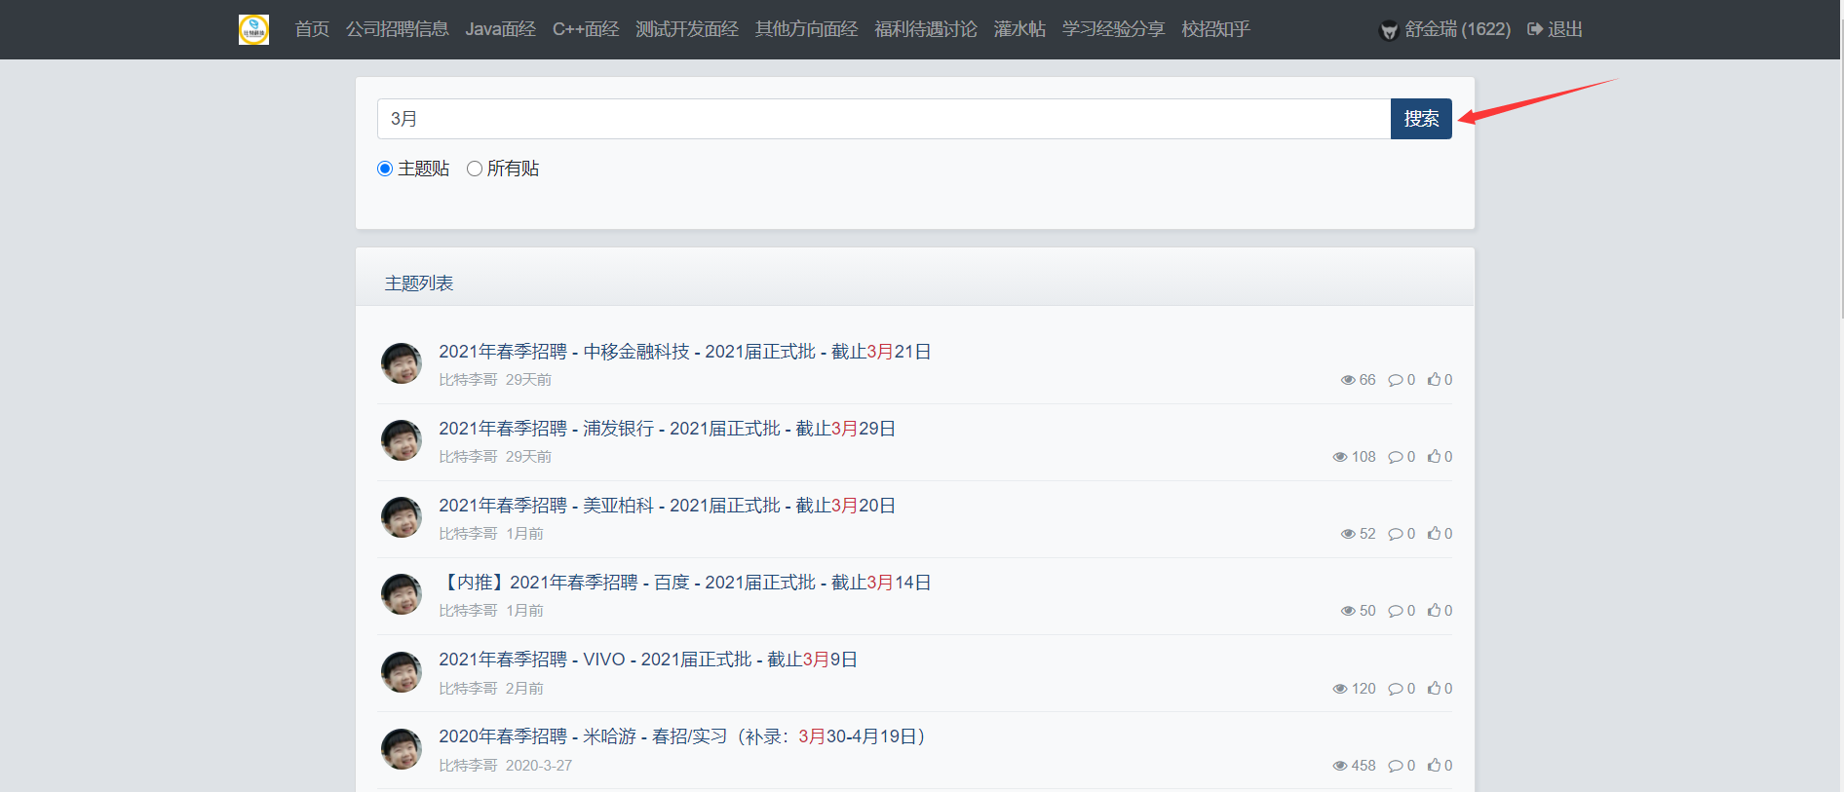
模糊匹配搜索测试主要是针对由于社区内容过多，部分用户需要进行搜索从而模糊匹配，对数据库进行查找，对比查找内容，测试是否与数据库的模糊匹配内容一致。

帖子查看测试
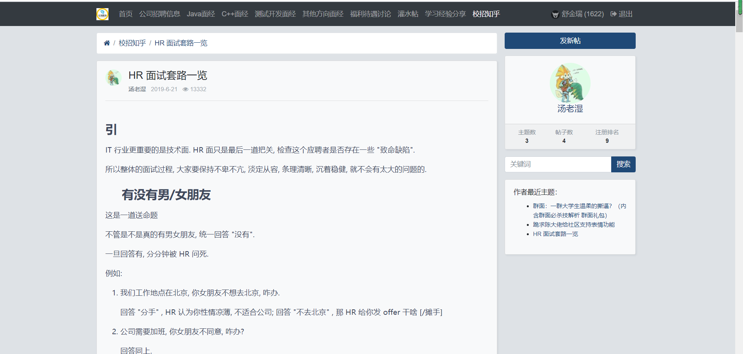
查看帖子测试，主要针对用户在本社区发表内容后，其他用户以及自己是否可以正常点击查看，以及内容是否与发布者发布内容相符，是否存在乱码等BUG。

发表评论测试
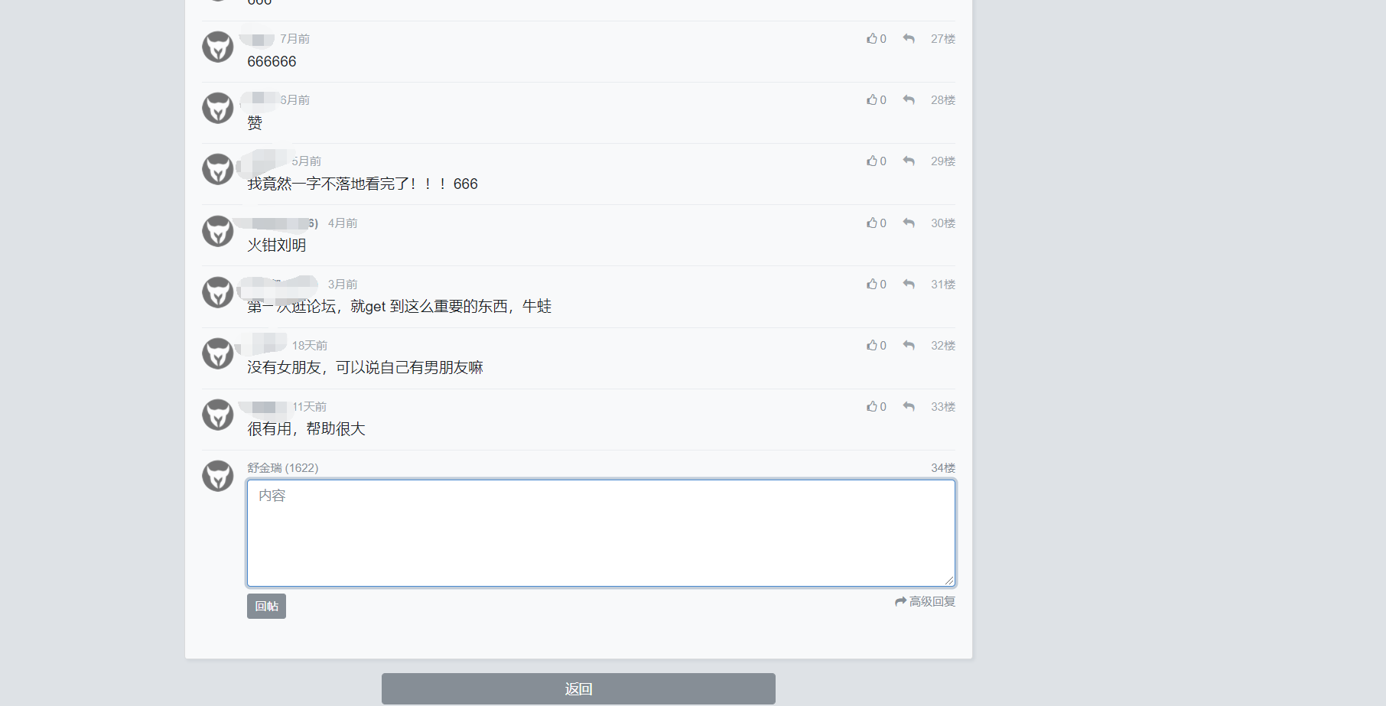

评论测试主要是对用户再观看帖子后可以正常进行言语的表达，以及用户针对别人的发言可以进行回帖和高级回复功能的测试。

兼容性测试
Windows平台兼容性测试
兼容性测试主要是针对不同用户所使用的电脑型号进行测试，观察windows用户在不同的系统上是否存在差异，例如win7和win10的系统点开比特社区的内容是否一致。

iOS平台兼容性测试
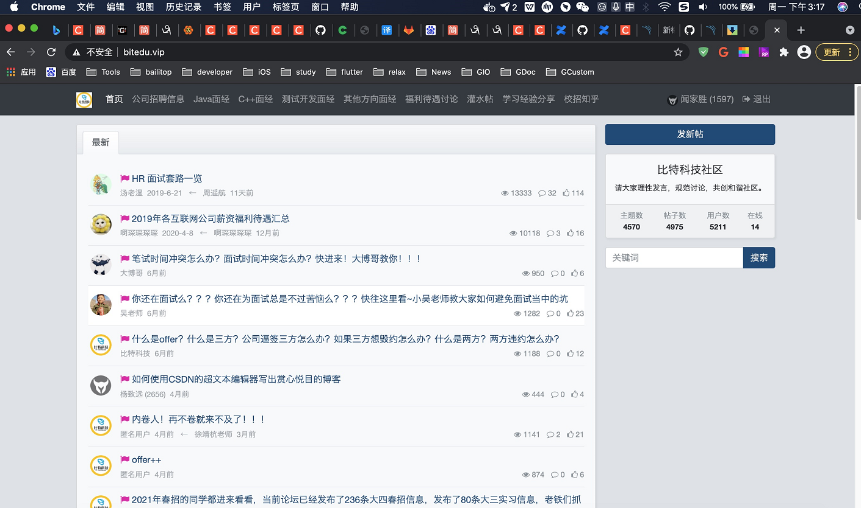
对iOS用户的电脑在进入比特社区后的界面展示是否符合UI设计师对iOS界面的设计，也需要测试人员根据UI设计师的设计方案进行测试。

使用Postman进行网页请求测试
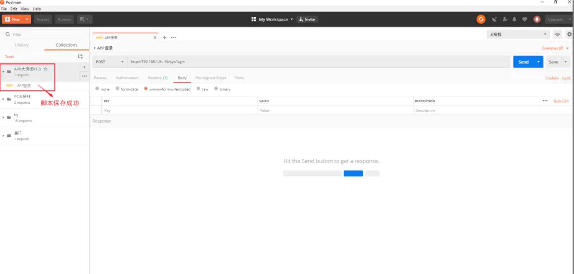
使用Postman对社区Web平台进行网业资源请求测试，测试资源是否与数据库内容相一致，针对部分用户存在的504进行问题追踪。

使用FIddler进行网络抓包测试
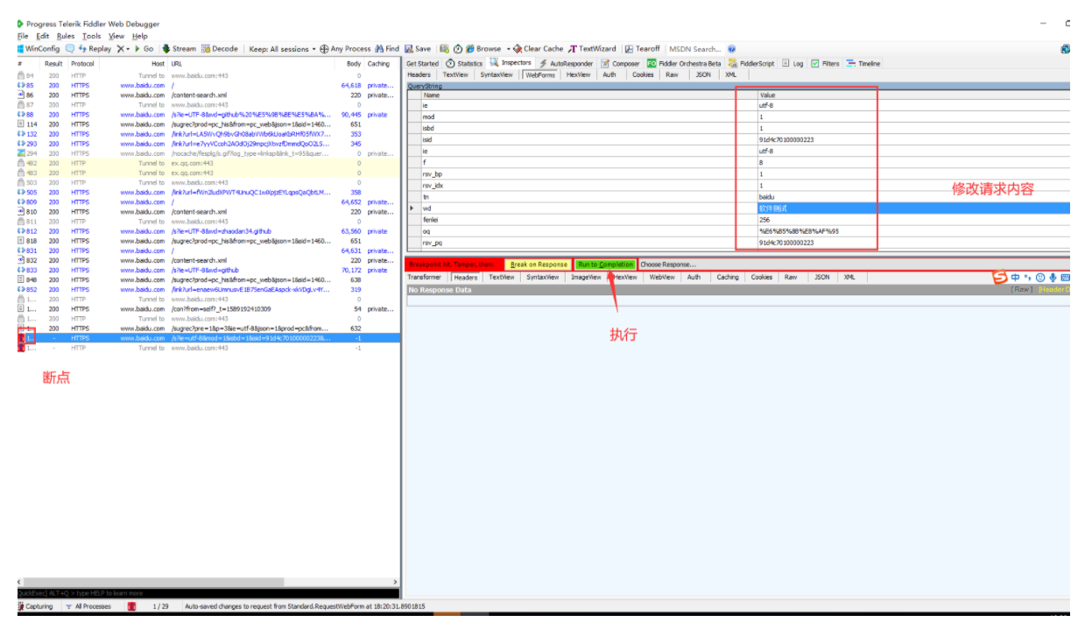
利用Fiddler进行抓包测试，针对手机端和客户端的用户返回的不同内容，可以使用Fiddler进行抓包测试，观察其不同平台的不同界面和返回的包体大小不同。

2.学习了C/C++的基础语法知识，并参与了比特科技教育公司的学生C/C++课程项目的研讨工作，针对C/C++的难点指针、继承、多态等进行仔细备课分析。
3.参与了对比特科技教育公司线下实体教育对学生的课程跟、记录与回顾，针对存在的问题进行回访和讨论。
4.针对公司对学生的项目进行实战化开发演练，并提出整改意见。

Ⅴ 实习感悟
在实习期间，接触了业界前卫的测试技术，为后边更好更快的进入企业使用工作起到了重要的桥梁作用，懂得了作为一名合格的测试人员应该具备哪些优良的品质和技术储备，实践是检验真理的唯一标准，通过这次实习，发现在平时学校的学习中还是和企业对人才的要求存在很大的差距，如何从理论知识中走向企业的合格标准人才是值得我们每一位大学生去思索和探求的。同时在这期间也学到了如何更好地快速适应公司的日常测试工作，了解了许多流行的测试工具，知道了如何快速的编写良好的测试用例。也懂得了在发现BUG的时候，如何友好的和开发人员进行交流和后续的跟进。还有就是要懂得遵守企业的规章制度，不得擅自违反纪律和规定。当然导师布置的任务也要认真思考，按时并且保质保量的完成，因为导师是每个人在进入公司的灯塔和领航员，他会根据你自身的定位和能力，制定出适合你自己的学习计划和目标，针对不同阶段做出不同的调整，也是为了更好的更快的让你融入公司的业务中去。这次实习也让我学会了如何更好地去与公司员工进行友好共事，因为现在很多刚从学校走出去的大学生不懂得如何更好的与身边的人进行人际交往，这一点是需要我们去改善和学习的，因为良好的同事关系可以让你在日常的工作学习中拥有更好的工作心情和态度去完成每天的任务。当然我们也要明白企业对于我们大学生的重要性，因为大学育人，并没有更好的衔接企业之间的供求能力关系，了解企业的用人需求，了解行业的服务理念，为将来就业奠定基础。明确了就业目标，在大学期间就做好相关的技能准备工作，这一些技能和知识点也许是学校课本上永远学不到的东西，但是通过本次实习的过程，都牢牢地掌握了，对我们以后在继续深造学习，抑或是进入公司工作，都是受益终生的，好的习惯需要有人教会你或者是自己领悟出，长期的坚持和热爱，才会让你在这条道路上有所为，创造出属于自己的更高的价值，作为当代大学生，这一点是我们每个人都应该熟记于心，不敢忘怀的，十年寒窗苦读，为的就是报效祖国，为祖国的建设添砖加瓦，也为了更好的走向人生的理想高度，让含辛茹苦培养自己的父母看到自己的光芒和对国家做出贡献的付出，古人云，人不要觉得不在高位就不作为，相反的是，每个平凡的人都对国家做出小小的贡献，那么整个国家的凝聚力和向心力将会推动整个国家前进。完美的结束了为期十多天的实习生活在大学期间就做好相关的技能准备工作，这一些技能和知识点也许是学校课本上永远学不到的东西，但是通过本次实习的过程，都牢牢地掌握了，对我们以后在继续深造学习，抑或是进入公司工作，都是受益终生的，好的习惯需要有人教会你或者是自己领悟出，长期的坚持和热爱，才会让你在这条道路上有所为，创造出属于自己的更高的价值。
当然在实习期间，也有一些地方做的需要改进的，比如说在刚开始搭建测试环境的时候老是出错，不太细心，学习新语言的时候上手太慢等等，希望在今后进入公司正式工作后能够避免上述问题的发生。

